***Детские персонажи***

***Из элементов квиллинга***

Заинтересовать ребенка в квиллинге, создавать совместные творческие работы можно, используя любимых героев мультиков, персонажей сказок, веселые образы. С участием таких объектов квиллинга сотворить поздравительную открытку на день рождение, создать картину и поставить ее в детской комнате, украсить фотографии в альбоме.

***Создание цветов в технике квиллинг***

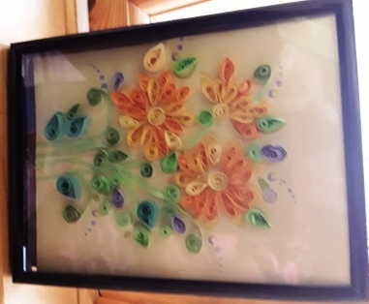В жизни каждого человека цветы занимают важное место и служат универсальным подарком как для женщин, так и для мужчин. Прекрасные бутоны украшают поздравительные открытки, приносят радость и улыбки юбилярам, дополняют интерьер домов, привлекают разнообразием красок летним днем.

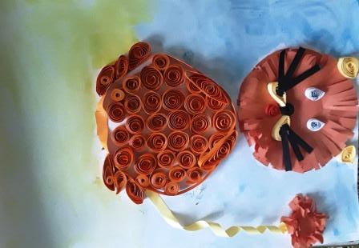

**«Львенок»**

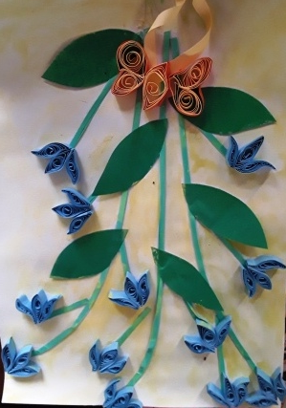

**«Солнечные цветы»**

**«Васильки»**